以柔克刚——新生代员工管理五法宝

课程背景：
2026年，首批95后三十岁，成为了职场的中坚力量，占企业白领人数近50%。大批零零后进入职场工作，在职场中开始扮演越来越重要的角色。Z时代员工起来了，如何管理新生代员工，成为困惑一线管理者的核心问题。虽然与新生代员工普遍存在的“以自我为中心、情绪变化大、抗压能力差”特征有关系，但更需要一线管理者从自身改变做起，主动优化管理方式来适应零零后。
程平安老师观点：“行有不得，反求诸己”，在信息时代，方法技巧获取的途径很多，没有不好管理的员工，只有陷入“盲区——不善于学习和改变”的管理者。
人性盲区：被善恶限制了，强以自己之是非为他人之是非，导致违背人性规律
方法盲区：被手段限制了，总是试图通过“控制”来改变他们
思维盲区：被认知限制了，总是坚持过往的“成功”管理经验
制度盲区：被规则限制了，太依赖“制度”的刚性，缺“柔性”
如何根据新生代员工的行为特征和工作需求，化解新生代员工管理中的问题，并寻求有效的激励和适当的管理模式，已成为企业员工管理的重要课题。

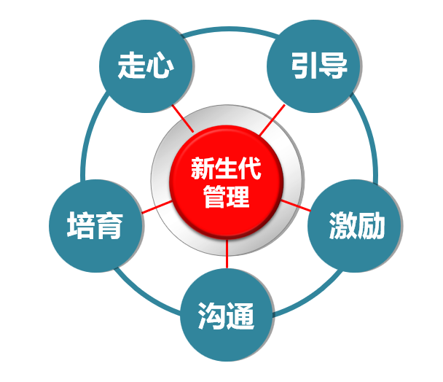
课程收益：
● 认识——新生代员工心理4大特征
● 掌握——管理新生代员工5把钥匙
● 学习——激励新生代员工3种方法
● 演练——高绩效辅导员工6个步骤
● 运用——化解工作冲突的5个策略

课程时间：1天，6小时/天
课程对象：一线管理者
课程方式：
1. 课程具有极强的实用性，带领学员现场实践操作，真正学会新生代管理的高效解决方法，30%的理论+50%的方法+20%的实例。
2. 结合大量的职场案例、故事、视频、游戏，让学员从视觉、听觉到触觉全方位参与当中，达到建立学员内驱力的目的
3. 采用理论学习、案例讨论、角色扮演、游戏互动、故事带入等灵活多样的形式，帮助学员在轻松愉快的氛围中学习和理解核心内容
4. 通过现场演练帮助学员发现问题，同时进行精确引导，从而达到学以致用的目的

课程大纲
第一讲：懂新生代员工
课程讨论：新东方的董宇辉，为啥就火了？
课程讨论：新生代员工管理中的“变”与“不变”？
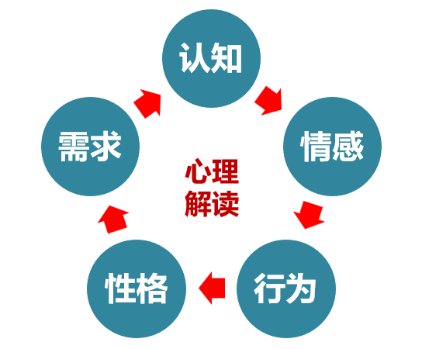
一、心理现象五维度解读
1. 认知过程
2. 情感过程
3. 意志过程
4. 个性倾向性
5. 个性心理特征
课程讨论：95后员工小周
二、新生代员工心理解读
1. 认知特征
案例讨论：小刘迟到被罚钱，气冲冲来找组长
2. 情感特征
课程讨论：员工的感恩心缺失的原因
3. 行为特征
课程讨论：员工的责任心缺失的原因
课程练习：新生代员工心理画像
三、新生代员工需求分析
1. 生理需求
2. 安全需求
3. 归属需求
4. 尊重需求
5. 自我需求
课程练习：马斯洛需求分析
四、新生代员工性格分析
1. 支配型性格特征
2. 影响型性格特征
3. 平稳型性格特征
4. 遵从型性格特征
课程练习：DISC性格测试
课程练习：不同性格员工的特征

第二讲：柔性管理技巧
课程讨论：如何破解“制度化”与“个性化”的矛盾？
一、四种人性假设理论
1. 经济人
2. 社会人
3. 自我实现人
4. 复杂人
案例研讨：富士康跳楼事件
二、理想型的领导品质
1. 亲和力
2. 专业度
3. 指导性
案例研讨：独裁型的A君，会带来哪些后果？
三、理想人际角色扮演
1. 布道者
2. 规划者
3. 支持者
4. 小伙伴
课程练习：良好人际角色扮演
四、新生代员工的挑战
1. 制度拳头力量衰弱
2. 团队合作流于口号
3. 管理成本逐渐增加
4. 目标执行虎头蛇尾
课程讨论：愤而离职的小刘
五、避免非人性化方式
1. 不公平对待下属
2. 忽视员工的感受
3. 安排工作不合理
4. 成果得不到认可
5. 批评员工情绪化
6. 成长得不到辅导
7. 过度关注小细节
课程练习：列举自己与员工冲突的场景
六、打造亲和力四技巧
1. 淡化权威
2. 耐心倾听
3. 真心实意
4. 及时反馈
课程练习：信任度建立
七、授权使能
1. 为什么不愿意授权？
2. 授权因人而异
课程练习：新生代员工管理攻略

第三讲：激发工作动力
理论学习：激励过程：刺激→需要→动机→行为→目标
一、马斯洛遇上新生代
1. 生理需求：物质的获得感
2. 安全需求：心理的自由感
3. 归属需求：情感的体验感
4. 尊重需求：价值的认可感
5. 自我需求：舞台的价值感
课程练习：梳理新生代的需求
二、新生代三大心需求
1. 被关心
2. 被尊重
3. 被认可
案例研讨：愤而离职的小刘
三、新生代激励方法
1. 反向型
2. 无差异
3. 基本型
4. 期望型
5. 兴奋型
课程练习：kano模型
四、目标式激励技巧
1. 目标效价
2. 目标期望
案例学习：猎人、狗、兔子
成果输出：《员工激励表》

第四讲：升级沟通技巧
一、避免低情商的沟通
1. 带着情绪说话（不友好）
2. 身份感太明显（不平等）
3. 冷淡敷衍对方（不尊重）
4. 讲过多大道理（不具体）
5. 表达欲望强烈（不倾听）
6. 坚持我是对的（不接纳）
课程练习：列举自己与员工低情商沟通场景
二、高情商沟通四步骤
1. 共情感受：换位
2. 澄清异议：下切
3. 探索方案：平行
4. 达成共识：上堆
课程讨论：小李请假，管理者怎么沟通？
三、化解冲突五个策略
1. 竞争型：拳脚相加
2. 妥协型：各让一步
3. 迁就型：惟命是从
4. 回避型：避而不见
5. 合作型：互惠互利
四、共赢沟通四个步骤
1. 看到自己
2. 看到他人
3. 我找到你
4. 共商对策
五、有效布置工作任务
1. 接收技巧：清晰界定指令
2. 理解技巧：双向同频反馈
3. 接受技巧：争取下属建议
4. 行动技巧：及时鼓励士气
案例讨论：管理者如何与刺头员工沟通？

第五讲：耐心培育下属
一、员工培育四策略
1. D1阶段：低能力高意愿：指令型辅导
2. D2阶段：低能力低意愿：教练型辅导
3. D3阶段：高能力低意愿：支持型辅导
4. D4阶段：高能力高意愿：授权型辅导
课程练习：教练式辅导策略
二、心态改变五策略
1. 观念引导
2. 价值诱惑
3. 榜样激励
4. 冲突刺激
5. 环境影响
案例讨论：小王不愿意做5S，怎么办？
三、技能训练六步骤
1. 制定作业分解表
2. 技能辅导六步骤
第1步：说给他听
第2步：做给他看
第3步：让他做做看
第4步：看他做得怎么样
第5步：一起复盘不断改善
第6步：帮助他固化形成习惯
课程练习：kiss复盘法

管理情景模拟
【情景模拟1】
情景：团队突然接到一个紧急订单，需要在短时间内完成
角色：
1）管理者：负责协调资源，分配任务，并确保订单按时完成
2）员工A：对加班有抵触情绪，担心影响家庭生活
3）员工B：愿意接受挑战，但对紧急订单的处理流程不熟悉
4）员工C：技术上有困难，不敢主动提问，导致生产效率下降
演练流程：
情景介绍：管理者介绍紧急订单的情况，并强调其重要性
角色扮演：
1）管理者与员工A沟通，解决其加班的顾虑
2）管理者指导员工B熟悉紧急订单的处理流程
3）管理者鼓励员工C提出问题，并提供技术支持
互动环节：
1）管理者需要运用倾听、同理心、激励等技巧，与员工沟通
2）员工A、B、C根据情景需要，展现不同反应和行为
【情景模拟2】
情景：团队近期面临生产效率下降的问题，员工士气低落，管理者需要采取措施激励团队
角色：
1）管理者：负责激励团队，提升工作效率
2）员工A：表现积极，但近期感到工作压力大
3）员工B：近期工作表现平平，缺乏动力
4）员工C：对当前工作不满意，有离职的打算
演练流程：
1. 班前会议：管理者介绍当日工作目标，宣布将实施新的激励措施
2. 一对一沟通：
1）管理者与员工A沟通，了解其工作压力的来源，并提供支持
2）管理者与员工B沟通，探讨如何让工作更有挑战性，提供成长机会
3）管理者与员工C沟通，了解其对工作的不满，并探讨可能的解决方案
3. 激励措施：
1）对于员工A，管理者可以提供更多的资源和支持，认可其工作成绩
2）对于员工B，管理者可以提供更多的培训和晋升机会，激发其工作热情
3）对于员工C，管理者可以探讨其职业发展规划，提供更有吸引力的工作内容
4. 反思与总结：
1）讨论管理者的沟通技巧和激励措施的有效性
2）分析员工的反应和行为，探讨如何更好地满足他们的需求
3）制定行动计划，明确如何改进管理工作，提高团队的士气和效率
——通过模拟演练，管理者可以学习如何根据不同员工的需求采取有效的激励措施，提升团队的士气和工作效率。同时，员工也可以通过参与演练，了解管理者的激励意图，增强对团队目标的认同感。
课程答疑与回顾

